***ОФИЦИАЛЬНЫЙ ВЕСТНИК***

***АЧИНСКОГО СЕЛЬСОВЕТА***

***БОЛОТНИНСКОГО РАЙОНА НОВОСИБИРСКОЙ ОБЛАСТИ***

***ПЕРИОДИЧЕСКОЕ ПЕЧАТНОЕ ИЗДАНИЕ***

***Ачинского сельсовета Болотнинского района Новосибирской области***

Печатное издание учреждено решением Совета депутатов Ачинского сельсовета 50-й сессии третьего созыва № 119 от 02.10.2009г.

**№ 10 От 17.06.2025г**

В номере:

1.Статья: Профилактика пожаров, возникающих по причине детской шалости с огнем

2.Памятка: Действия в случае возникновения пожара в жилых помещениях

**Профилактика пожаров, возникающих по причине детской шалости с огнем.**

Детская шалость с огнем часто становится причиной пожаров. Как показывает практика, часто такие пожары происходят из-за отсутствия навыков у детей осторожного обращения с огнем, недостаточным контролем за их поведением со стороны взрослых, а в ряде случаев неумением родителей организовать досуг своих чад.

В возрасте от трех до семи лет дети в своих играх часто повторяют поступки и действия взрослых, имитируя их труд. Стремление к самостоятельности особенно проявляется в то время, когда дети остаются одни. Нельзя быть уверенным, что ребенок, оставшись один дома, не решит поиграть с коробочкой спичек или зажигалкой, не захочет поджечь бумагу, не устроит костер, который он видел в лесу.

Уважаемые родители, проблема так называемой детской шалости с огнем стоит очень остро. И очень важно помнить, что главная задача – предупредить возможную трагедию, быть рядом и даже на шаг впереди. Наши с Вами усилия должны быть направлены на каждодневную профилактическую работу с детьми, чтобы, если не исключить, то хотя бы свести к минимуму число пожаров и других происшествий с участием детей, избежать травматизма и несчастных случаев. Ведь, прежде всего взрослые в ответе за действия и поступки детей.

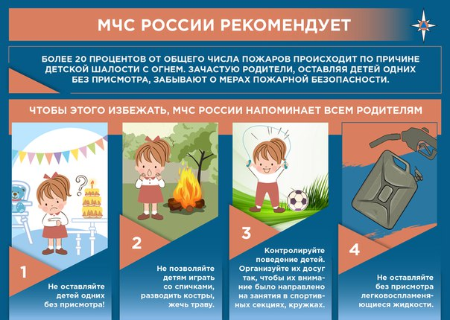

Не показывайте детям дурной пример: не курите при них, не зажигайте бумагу для освещения темных помещений. Храните спички в местах недоступных для детей. Ни в коем случае нельзя держать в доме неисправные или самодельные электрические приборы. Пользоваться можно только исправными приборами, имеющими сертификат соответствия требованиям безопасности, с встроенным устройством автоматического отключения прибора от источника электрического питания. Помните - маленькая неосторожность может привести к большой беде.

Если Вы увидели, что дети самостоятельно разводят костер, играют со спичками и зажигалками, горючими жидкостями, не проходите мимо, не оставайтесь безразличными, остановите их!

Жизнь показала, что там, где среди детей проводится разъяснительная работа, направленная на предупреждение пожаров от детской шалости с огнем, опасность возникновения пожаров по этой причине сводится к минимуму.

Государственный инспектор

Болотнинского района

по пожарному надзору Исаенко Н.Е.

**Действия в случае возникновения пожара в жилых помещениях:**

1. Не впадайте в панику, не теряйте самообладание, соблюдайте спокойствие.

2. При обнаружении пожара или признаков горения (задымление, запах гари, повышение температуры и т.п.) немедленно сообщите в пожарную охрану по телефонам 112, 101 или 01 (для стационарных телефонов), при этом необходимо назвать адрес, место возникновения пожара, а также сообщить свою фамилию. Будьте готовы, что диспетчер может задать вам ряд дополнительных вопросов.

3. В большинстве случаев, когда пожар обнаружен в самой начальной стадии, его можно потушить с помощью подручных средств, если же потушить загорание на первых минутах самостоятельно невозможно, покиньте помещение, закрыв за собой двери.

4. При наличии возможности отключите электроавтоматы (на щитке на лестничной клетке), примите меры по встрече пожарно-спасательных подразделений.

4. Двигайтесь, пригнувшись или ползком (внизу меньше дыма), накройте голову и тело мокрой тканью. Примите меры по оповещению соседей о пожаре.

5. При невозможности покинуть квартиру, вследствие высокой температуры или сильного задымления на лестничной клетке, используйте балконную лестницу, если ее нет, закройте плотно двери и окна в квартире, выйдите на балкон и кричите: «Пожар!». Подавайте сигналы пожарным с помощью ярких вещей или фонарика, при наличии возможности сообщите свое местонахождение диспетчеру пожарно-спасательной службы.

6. При отсутствии балкона и возможности покинуть жилое помещение, необходимо закрыть входную (межкомнатную) дверь и, используя смоченные водой полотенца, одеяла или любую другую ткань, плотно заткнуть ими щели дверей, при возможности сообщите свое местонахождение диспетчеру пожарно-спасательной службы.

**При возникновении пожара категорически запрещается:**

1. Тушить водой воспламенившиеся электроприборы, не отключив их от электросети.

2. Использовать воду для тушения горящего масла, горючих жидкостей.

3. Открывать окна и двери, чтобы выпустить дым (горение усилится из-за притока воздуха).

4. Прятаться под кроватью, в шкафу и других предметах мебели.

5. Пользоваться лифтом во время пожара, так как при пожаре работа лифтов останавливается.

6. Пытаться выйти через сильно задымленный коридор или лестницу (дым токсичен, а горячий воздух может обжечь легкие).

7. Спускаться по водоисточникам, трубам и стоякам, либо с помощью простыней и веревок (падение почти всегда неизбежно).